Der Vietnam Krieg

I. Die französiche Phase (1945-1954)
→ Besetzung von Indochina durch Frankreich
- Gegner sind kommunistische Vietnamesen unter „Hồ Chí Minh“
- Kapitulation der Fuyo und Dshungelstelung Dien Bien Phu
→ Vietnam wird am 17. Breitengrad geteilt

II. Die Zwischenphase (1954-1964)
Nordvietnam  unterstützt | Südvietnam
- Kommunistische Republick  - Unterstützt von China | - Prowestlicher Staat  - Militärberater (=Soldaten) und Waffenhilfe durch USA (Dominotheorie!)
 | Vietcong (südvietnamesiche Kommunisten)

III. Die amerikanische Phase (1964-1973)
- Tonkin-zwischenfall
- Systematische Bombadierung Nord-Vietnams und des Hồ-Chí-Minh-Pfades in Laos und Kambodscha
- ca. 500 000 amerikanische Soldaten
- Tet-Offensive 1968
  - Neuahrsfest der Budisten: Eigentlich Waffenstilstand Vereinbart
  - Vietcong Offencive, nicht nur im Jungel sondern in den Städten

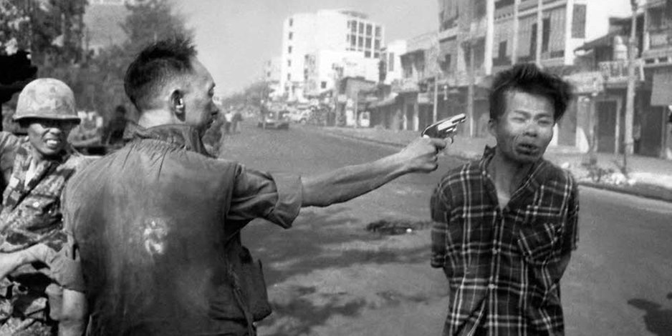

Gesellschaftspolitische Folgen
- verbreiteter Antiamerikanismus
- Zweifel am Sinn des Krieges
- breite Friedensbewegung in den USA („Flowwer-power-Bewegung“)
- Abschaffung der Wehrpflicht
- keine unzensierten Bilder vom Krieg mehr

IV. Die vietnamesische Phase (1973-1976)
- Jannuar 1973: Waffenstillstand
- Rückzug der amerikaner
- Nordvietnam besigt Südvietnam und errichtet die Sozialistische Republick Vietnamesen
- Saigon → Ho-Chi-Mink-Stadt
- ca. 2Mio. Tote Vietnamesen gegenüber 60 000 gefallenen US-Soldaten
  - keine Spätfolgen
  - keine Gendefekte
  - keine Blindgänger

V. Besonderheiten und Folgen
- Asymetrischer Krieg
- doppelt so viele Bomben als im 2. Weltkrieg
- Flächenbombardemants mit Entlaubungsmittel (Agent Orange)
und Napalm
- Luftbewegliche Infanterie durch Hubschrauber
- Tägliche Bilder der Kämpfe in den Medien
- Musik und Drogen für die GI's

